МИНИСТЕРСТВО НАУКИ И ВЫСШЕГО ОБРАЗОВАНИЯ РОССИЙСКОЙ ФЕДЕРАЦИИ
федеральное государственное бюджетное образовательное учреждение
высшего образования
«УЛЬЯНОВСКИЙ ГОСУДАРСТВЕННЫЙ ТЕХНИЧЕСКИЙ УНИВЕРСИТЕТ»

Факультет__Информационные системы и технологии________________________
Кафедра_Информационные системы______________________________________
Дисциплина____Программирование мобильных устройств____________________

КУРСОВОЙ ПРОЕКТ (РАБОТА)
Тема___Разработка мобильного приложения "Каталог знаков The Witcher 3" на Flutter для Android____________________________________________________

Выполнил студент ___________________ /_______Табеев А.П. _________/
подпись инициалы, фамилия

Курс________3______________ Группа__________ПИбд-31___________

Направление/ специальность__________Программная инженерия_____________

Руководитель ____________доцент_________________________________________
должность, ученая степень, ученое звание
__________Филиппов Алексей Александрович______________________________
фамилия, имя, отчество

Дата сдачи:
«____»_________________20____г.

Дата защиты:
«____»________________20____г.

Оценка: ______________________

Ульяновск
20__ г.

МИНИСТЕРСТВО НАУКИ И ВЫСШЕГО ОБРАЗОВАНИЯ РОССИЙСКОЙ ФЕДЕРАЦИИ
федеральное государственное бюджетное образовательное учреждение
высшего образования
«УЛЬЯНОВСКИЙ ГОСУДАРСТВЕННЫЙ ТЕХНИЧЕСКИЙ УНИВЕРСИТЕТ»

Факультет__Информационные системы и технологии________________________
Кафедра_Информационные системы______________________________________
Дисциплина____Программирование мобильных устройств____________________

ЗАДАНИЕ НА КУРСОВОЙ ПРОЕКТ (РАБОТУ)

студенту ___ПИбд-31_____ ___________________Табееву А.П._________________
группа фамилия, инициалы
Тема проекта (работы)_ Разработка мобильного приложения "Каталог знаков The Witcher 3" на Flutter для Android_____________________________________________
Срок сдачи законченного проекта (работы) «___» ________________20____г.
Исходные данные к проекту (работе)____Задание к курсовому проекту(работе)______
(базовое предприятие, характер курсового проекта (работы):
_____________________________________________________________________________
задание кафедры, инициативная НИР, рекомендуемая литература, материалы практики)
________________________________________________________________________________________________________________________________________________________________________________________________________________________________________________________________________________________________________________________
Содержание пояснительной записки (перечень подлежащих разработке вопросов)
_________________________________________________________________________________________________________________________________________________________________________________________________________________________________________________________________________________________________________________________________________________________________________________________________________________________________________
Перечень графического материала (с точным указанием обязательных чертежей)
__________________________________________________________________________________________________________________________________________________________________________________________________________________________________________
_______________________________________________________________________________________________________________________________________________________________________________________________________________________________________________________________

Руководитель ____доцент________ _____________ /___ Филиппов А.А. ___/
должность подпись инициалы, фамилия

«_____»________________20___г

Студент ___________________________ /__________Табеев А.П._________/
подпись инициалы, фамилия
«_____»_________________20___г

МИНИСТЕРСТВО НАУКИ И ВЫСШЕГО ОБРАЗОВАНИЯ РОССИЙСКОЙ ФЕДЕРАЦИИ
федеральное государственное бюджетное образовательное учреждение
высшего образования
«УЛЬЯНОВСКИЙ ГОСУДАРСТВЕННЫЙ ТЕХНИЧЕСКИЙ УНИВЕРСИТЕТ»

ОТЗЫВ
руководителя на курсовой проект (работу)

студента ___Табеева Александра Павловича______________________________________
_____________________________________________________________________________
фамилия, имя и отчество
Факультет_Информационные системы и технологии__группа ПИбд-31_курс__3___
Дисциплина_Программирование мобильных устройств________________________
Тема проекта (работы) Разработка мобильного приложения "Каталог знаков The Witcher 3" на Flutter для Android _____________________________________________
Отмечаются следующие моменты: актуальность темы исследования; соответствие содержания и структуры курсовой работы ее теме; степень разработанности проблемы, наиболее интересно исследованные вопросы. Оценивается степень самостоятельности и инициативы студента; умение пользоваться различными источниками информации; уровень его теоретической подготовки; умение анализировать научные материалы, делать практические выводы; знание основных концепций, научной и специальной литературы по избранной теме. Содержится оценка проекта (работы) руководителем.
_____________________________________________________________________________________________________________________________________________________________________________________________________________________________________________________________________________________________________________________________________________________________________________________________________________________________________________________________________________________________________________________________________________________________________________________________________________________________________________________________________________________________________________________________________________________________________________________________________________________________________________________________________________________________________________________________________________________________________________________________________________________________________________________________________________________________________________________________________________________________________________________________________________________________________________________________________________________________________________________________________________________________

Руководитель__________________________ _____________ /__________________/
должность, учёная степень, ученое звание подпись инициалы, фамилия

«_____»________________20____г.

Оглавление
Введение 5
Глава 1. Проектирование программной системы 8
1.1 Информационное обеспечение 8
1.2 Интерфейс пользователя 9
1.3 Архитектура приложения 13
1.4 Программный интерфейс и функции серверной части 16
Глава 2. Разработка программной системы 18
2.1 Слои приложения 18
2.2 Слой для работы с хранилищем 19
2.3 Слой для реализации бизнес-логики 20
2.4 Слой представления 23
Глава 3. Руководство пользователя 28
3.1. Домашний экран 28
3.2. Главный экран 29
3.3. Детальный экран карточки 32
3.4. Функция лайков 33
3.5. Пример сценария использования 34
Выводы 38
Основные результаты работы: 38
1. Полезный инструмент 38
2. Изучение предметной области 39
3. Изучение BLoC 39
4. Работа с запросами 39
Заключение 40
Список литературы 41
Исходный код 42

Введение
Мобильные приложения стали неотъемлемой частью жизни современного человека, предлагая удобные инструменты для решения повседневных задач, развлечений и профессиональной деятельности. Современные технологии позволяют разработчикам создавать приложения, которые становятся важными помощниками для пользователей в различных сферах, включая образование, работу, хобби и досуг. В рамках данного курсового проекта(работы) рассматривается разработка мобильного приложения «Каталог знаков The Witcher 3», ориентированного на поклонников игровой серии. Основной целью приложения является предоставление пользователю возможности изучать знаки из игры «The Witcher 3» с детальными описаниями и функциональными возможностями для поиска и отметки знаков как понравившихся.
Игра «The Witcher 3: Wild Hunt», созданная польской студией CD Projekt Red, стала одной из самых популярных и узнаваемых ролевых игр последнего десятилетия, завоевав любовь миллионов игроков по всему миру. Её глубокий сюжет, проработанная до мелочей вселенная, насыщенная мифологией и культурными отсылками, а также уникальные игровые механики сделали игру эталоном жанра RPG. Магические знаки, представляющие собой важный элемент геймплея, являются набором способностей, которые Геральт, главный герой игры, использует для взаимодействия с окружающим миром. Они играют ключевую роль в различных аспектах игры: от динамичных сражений до решения квестов и преодоления препятствий. Каждый знак обладает уникальным эффектом, позволяющим игроку адаптироваться к различным игровым ситуациям, включая использование магии для атаки врагов, создания защитных барьеров или получения тактического преимущества. Разработка приложения направлена на то, чтобы помочь пользователям систематизировать свои знания о магических знаках, углубить понимание их возможностей и эффективно применять их в игровом процессе для достижения наилучших результатов. Кроме того, приложение станет удобным инструментом для изучения особенностей игры, делая её мир ещё более увлекательным и доступным.
Предметная область охватывает элементы игровой механики, связанные с магическими знаками, которые используются главным героем для взаимодействия с окружающим миром. Основные сущности предметной области включают:
- Карточка знака, которая имеет название, описание, изображение.
- Список карточек, хранит все карточки о знаках.
Приложение «Каталог знаков The Witcher 3» ориентировано на предоставление удобного интерфейса для изучения и структурирования информации о магических знаках, которые играют ключевую роль в игровом процессе. Оно создаёт уникальную возможность для пользователей углубить своё понимание механик игры и получить полезные сведения в структурированном формате. Особенно это приложение будет полезно новичкам, которые только начинают знакомство с обширным миром The Witcher 3, и тем, кто хочет освоить основы применения магии в игре. Кроме того, оно станет отличным инструментом для опытных игроков, стремящихся расширить свои знания о знаках и их применении в различных игровых ситуациях. Благодаря функции поиска, пользователи могут быстро находить нужную информацию, а отметка знаков как понравившихся позволяет сохранять их в памяти устройства, что обеспечивает удобство и персонализацию. Упрощённый доступ к ключевым данным экономит время и делает приложение востребованным инструментом для всех, кто ценит эффективность и удобство в изучении игровой механики.
Актуальность разработки приложения обусловлена несколькими факторами. Во-первых, несмотря на популярность игры, информация о знаках зачастую разрознена и представлена на различных веб-ресурсах, что затрудняет её поиск. Объединение данных в едином интерфейсе приложения решает эту проблему. Во-вторых, наличие удобного мобильного приложения позволяет пользователю быстро получать доступ к информации в любой момент, даже находясь вне дома или без доступа к компьютеру. Кроме того, локализация интерфейса делает приложение удобным для широкой аудитории, включая игроков, говорящих на разных языках.
Основные бизнес-процессы, которые необходимо автоматизировать:
- Поиск знаков по названию. Автоматизация процесса быстрого нахождения информации о конкретном знаке из списка.
- Открытие карточки с детальной информацией о знаке. Автоматизация предоставления подробной информации о ведьмачьем знаке, включая его название, описание, изображение, что позволяет пользователю избежать поиска этой информации вручную в сторонних источниках.
- Функция "понравилось" (лайк). Автоматизация процесса отметки ведьмачьих знаков, которые пользователю интересны. Сохранение данных о лайках, чтобы пользователь мог вернуться к ним при повторном запуске приложения.
- Локализация интерфейса. Автоматизация адаптации приложения для пользователей, говорящих на разных языках, что делает его удобным для широкой аудитории.
Разработка приложения базируется на современных технологиях, таких как Flutter SDK, что обеспечивает кроссплатформенную совместимость и высокую производительность. Использование архитектуры BLoC позволяет эффективно разделить логику и интерфейс, делая приложение гибким для дальнейших улучшений.
Таким образом, разработка мобильного приложения «Каталог знаков The Witcher 3» решает задачу систематизации и упрощения доступа к информации о магических знаках, что способствует улучшению игрового опыта пользователей. Это приложение станет полезным инструментом как для новичков, так и для опытных игроков, поддерживая их интерес к игре и её вселенной.

Глава 1. Проектирование программной системы

1.1 Информационное обеспечение
В мобильном приложении используются следующие сущности:
- CardData
- HomeData
ER-диаграмма
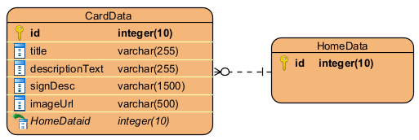
Рис. 1. ER-диаграмма
Описание сущностей:
- CardData – сущность карточки
  - id – уникальный идентификатор. Тип данных integer.
  - title – название ведьмачьего знака. Тип данных varchar. Ограничение – 255 символов.
  - descriptionText – описание текста на карточке. Тип данных varchar. Ограничение – 255 символов.
  - signDesc – описание ведьмачьего знака. Тип данных varchar. Ограничение – 1500 символов.
  - imageUrl – изображение на карточке. Тип данных varchar. Ограничение – 500 символов.
  - HomeDataid – внешний ключ сущности HomeData. Тип данных integer.
- HomeData – хранит список карточек.
- id – уникальный идентификатор. Тип данных integer.
Сущности связаны между собой следующим образом:
В приложении предусмотрена связь между сущностями HomeData и CardDate, которая реализуется по принципу "один ко многим". Это означает, что одна запись в сущности HomeData может быть связана с множеством записей сущности CardDate.

1.2 Интерфейс пользователя
Интерфейс приложения содержит два ключевых экрана, на которых предоставлена разная информация. Главный экран и экран с подробной информацией.
- Главный экран. Экран, который отображается сразу после запуска приложения. Он состоит из нескольких элементов:
- Поле поиска. В данном поле с экранной клавиатуры вводим символы для поиска.
- Кнопка смены языка. Эта кнопка позволяет изменить локализацию приложения.
- Список карточек. Содержит карточки, с некоторыми данными. Список можно скроллить.
- Карточка из списка. Карточка прямоугольной формы с закруглёнными краями. Содержит следующую информацию:
  - Картинка ведьмачьего знака
  - Название ведьмачьего знака
  - Текстовое поле «Узнать больше»
  - Иконка лайка. Изначально прозрачное сердце, которое становится красным при нажатии на иконку.
- Экран с подробной информацией. Экран на котором предоставлено подробное описание выбранной карточки(ведьмачьего знака). Он состоит из следующих элементов:
- Кнопка перехода на предыдущий экран(в зависимости открыли мы карточку с главного экрана или с экрана на котором отобразились результаты поиска).
- Изображение ведьмачьего знака
- Название ведьмачьего знака
- Описание ведьмачьего знака.
Изображения экранов:
1. Главный экран с английской и русской локализацией
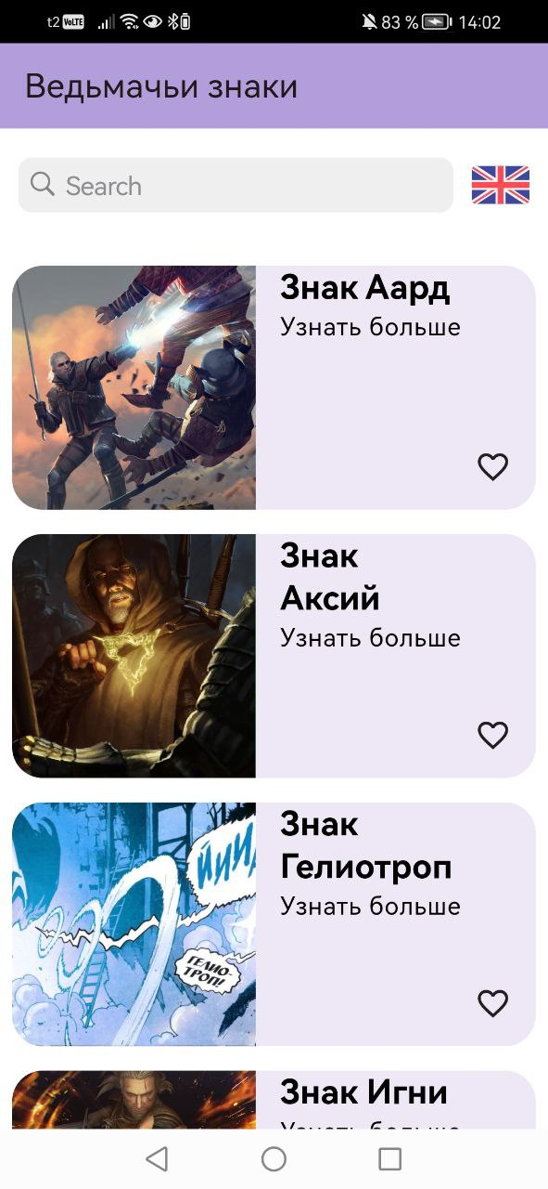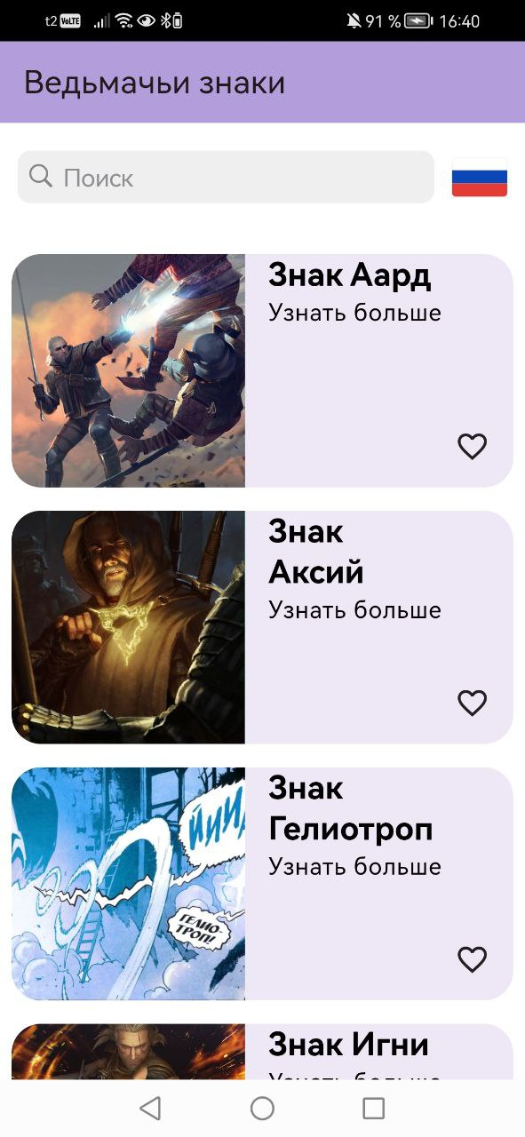
2. Экран результата поиска
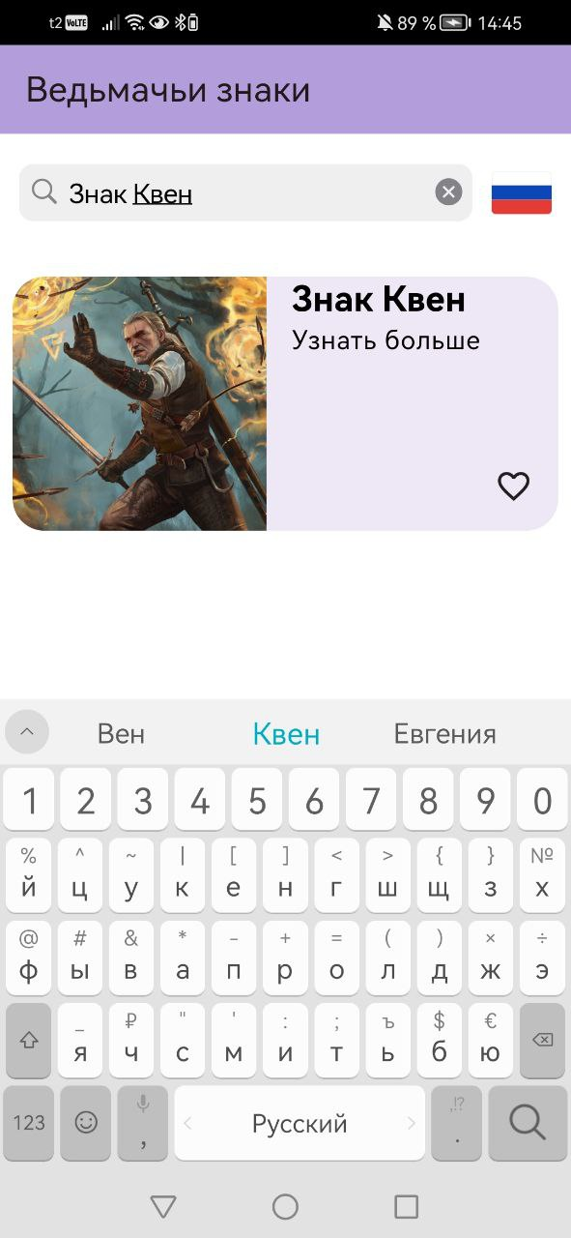
3. Экран с подробной информацией
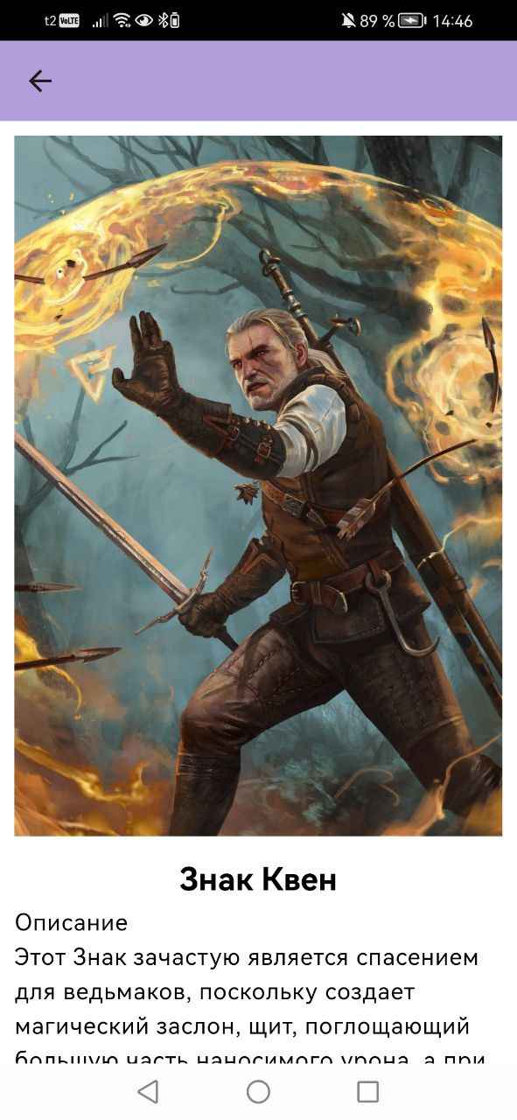
4. Схема навигационного графа приложения
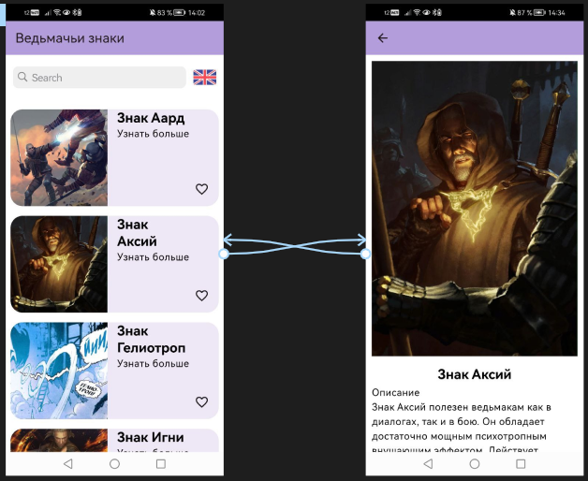
С главного экрана пользователь может открыть любую карточку и попасть на подробный экран описания ведьмачьего знака. Также и наоборот, с экрана подробного описания ведьмачьего знака, пользователь может перейти на главный экран.

1.3 Архитектура приложения
В основе архитектуры приложения лежит принцип BLoC(Business Logic Component). Этот способ архитектуры позволяет отделить бизнес-логику приложения от пользовательского интерфейса, чтобы каждая часть могла работать независимо. В этой архитектуре пользовательский интерфейс (UI) отвечает только за отображение данных, а BLoC управляет обработкой событий, изменением состояния и передачей обновленных данных обратно в UI.
Архитектура BLoC представляет собой одно из ключевых решений для управления состоянием в современных приложениях. Она обеспечивает чёткое разделение обязанностей, делает код более структурированным, тестируемым и легко масштабируемым. Основные элементы архитектуры включают:
- Event (Событие): описывает, что произошло. Это инициатор изменений, например, нажатие кнопки, ввод данных пользователем или получение ответа от сервера. События позволяют четко определить, что должно быть обработано в текущий момент.
- State (Состояние): определяет текущее состояние интерфейса или приложения в целом.
- Bloc: центральный компонент, выполняющий роль посредника между событиями и состояниями. Bloc принимает события, выполняет обработку бизнес-логики и формирует новые состояния, которые затем отображаются в пользовательском интерфейсе.

Архитектура BLoC функционирует по следующему циклу:
- События (Event):
Событие может быть инициировано пользователем (нажатие кнопки, выбор из списка, ввод текста) или системой (например, загрузка данных при запуске приложения или получение ответа от внешнего сервиса). Это отправная точка для выполнения любой операции.
- Обработка события (Event Handling):
Событие передаётся в Bloc, который сопоставляет его с соответствующей бизнес-логикой. В процессе обработки могут выполняться сложные вычисления, отправка сетевых запросов или другие действия.
- Изменение состояния (State Transition):
После завершения обработки события Bloc генерирует новое состояние. Это состояние отражает текущую ситуацию, например: "Данные загружаются", "Загрузка успешна", "Произошла ошибка". Каждое новое состояние фиксирует изменения, произошедшие в результате обработки события.
- Обновление интерфейса (UI Update):
Пользовательский интерфейс подписан на изменения состояния. Как только новое состояние достигает UI, интерфейс автоматически обновляется, чтобы отразить изменения. Например, при переходе из состояния "Загрузка" в "Успех" данные отображаются на экране, а индикатор загрузки скрывается. Такой реактивный подход управления состоянием позволяет обеспечить плавный пользовательский опыт, где интерфейс быстро и точно реагирует на действия пользователя или изменения данных.
Слои архитектуры приложения
Приложение организовано в виде трёх основных слоёв. Это разделение позволяет не только улучшить читаемость кода, но и упростить внесение изменений, отладку и добавление новых функций.
1. Слой представления (UI Layer)
Обеспечивает взаимодействие пользователя с приложением через графический интерфейс.
Функциональное назначение:
- Отображает данные пользователю и обрабатывает его действия(отображение карточек, нажатие на лайк).
- Содержит элементы управления, такие как кнопки, списки, строки поиска и карточки.
- Реагирует на изменения состояния, которые приходят из слоя бизнес-логики, и обновляет интерфейс.
2. Слой бизнес-логики (BLoC Layer)
Отвечает за обработку событий, управление состояниями и логику работы приложения.
Функциональное назначение:
- Принимает события от UI, такие как запрос на загрузку данных, добавление знака в "понравившиеся" или смену языка.
- Генерирует новые состояния, например, "Загрузка знаков", "Данные успешно загружены" или "Ошибка загрузки".
- Передает обновленные состояния обратно в UI, чтобы интерфейс мог отобразить изменения.
3. Слой данных (Data Layer)
Обеспечивает взаимодействие с источниками данных, такими как базы данных, API или локальное хранилище.
Функциональное назначение:
- Получает запросы от бизнес-логики, выполняет их и возвращает результат.
- Сохраняет данные локально для их повторного использования без необходимости повторной загрузки.
- Обеспечивает устойчивость приложения, обрабатывая сетевые ошибки и кешируя данные.

1.4 Программный интерфейс и функции серверной части
Архитектура серверной части и API реализованы с использованием принципов REST. Ниже приведены подробности об особенностях API, основных функциях серверной части и структуре DTO.
Основные характеристики API:
Базовый URL: https://vedmak.fandom.com/api.php
Поддерживаемые методы:
- GET: для извлечения данных (например, список знаков, информация о конкретном знаке).
Формат ответа: JSON.
Параметры запроса:
- action — действие API (например, query для получения данных).
- titles — название страницы или знака для поиска.
- prop — свойства, которые нужно получить (например, pageimages для изображений).
- gcmtitle — название категории для генерации списка знаков.
Основные функциональные возможности серверной части
1. Получение списка ведьмачьих знаков:

- Запрос данных из категории "Ведьмачьи Знаки".
- Интеграция с prop=pageimages для получения изображений знаков.
2. Поиск знаков по названию:
- Использование параметра titles для получения информации о конкретном знаке.
3. Извлечение описания знака:
- Запрос HTML-контента описания с помощью параметра action=parse.
- Парсинг HTML с помощью библиотеки html.parser для получения текстового описания.
4. Обработка и трансформация данных:
- Удаление ненужных символов и лишней информации из описания.
- Преобразование данных в формат DTO.
Структура DTO (Data Transfer Object). Для удобной работы с данными используется структура DTO, которая разделяет логические части информации о знаках.
1. SignsDto
- Отвечает за передачу массива данных о знаках.
2. SignAttributesDataDto
- Содержит основные свойства каждого знака, такие как:
  - id — уникальный идентификатор.
  - title — название знака.
  - imageUrl — URL изображения.
  - description — текстовое описание знака.

Глава 2. Разработка программной системы

2.1 Слои приложения
Описание основных пакетов
- Dio и pretty_dio_logger предназначены для работы с внешними API. С помощью Dio можно отправлять запросы и обрабатывать ответы, а pretty_dio_logger форматирует и выводит эти запросы и ответы в читаемом виде.
- json_annotation и json_serializable упрощают работу с JSON в Dart. json_annotation задаёт правила преобразования объектов в JSON и обратно с использованием аннотаций, а json_serializable генерирует необходимый код автоматически.
- flutter_bloc используется для управления состоянием в приложениях Flutter по паттерну Bloc. Этот пакет помогает разделить бизнес-логику и пользовательский интерфейс, делая код более структурированным.
- shared_preferences предназначен для локального хранения небольших данных. Например, с его помощью можно сохранять такие данные, как отметки "лайк".
- intl и flutter_localizations отвечают за локализацию. intl форматирует данные, такие как даты, числа и валюты, в зависимости от региона, а flutter_localizations предоставляет переводы и локализованный интерфейс, включая названия месяцев и дней недели.
- flutter_launcher_icons используется для замены стандартной иконки приложения на пользовательскую.
- flutter_svg позволяет работать с SVG-графикой в приложениях Flutter.
Взаимодействие между слоями
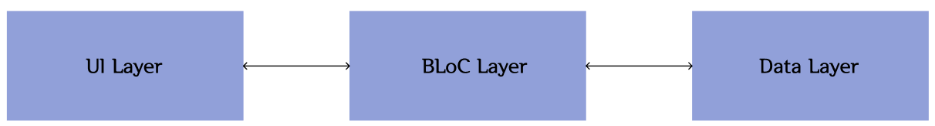
- Пользователь вводит запрос в поисковую строку приложения.
- Интерфейс отправляет событие в BLoC, где оно обрабатывается бизнес-логикой.
- BLoC взаимодействует с репозиторием, который через Dio отправляет сетевой запрос к REST API.
- REST API возвращает данные в формате JSON.
- DTO преобразует JSON в объектную модель, которую репозиторий возвращает в BLoC.
- BLoC обновляет состояние, а пользовательский интерфейс отображает обновленные данные.

2.2 Слой для работы с хранилищем
Основные классы и интерфейсы, работающие с хранилищем
- Интерфейс ApiInterface. Определяет контракт для репозиториев
- Методы:
  - Future<HomeData?> loadData() – метод загрузки данных, который возвращает список сущностей HomeData
- Поля:
- typedef OnErrorCallback – поле для выброса ошибки
- Основной репозиторий SignsRepository
  - Реализует интерфейс ApiInterface и отвечает за получение данных.
  - Поля:
    - _dio – объект Dio для получения отправки данных из API
    - _baseUrl – строка с базовой ссылкой для запроса к API
  - Методы:
    - loadData – реализация метода из абстрактного класса, которая позволяет получать данные из API используя указанные параметры. Параметром является переменная q, она позволяет отправлять запросы к API и получать знаки по названию. Метод возвращает объект HomeData, который содержит в себе список объектов CardData. Если при получении данных произошла ошибка, то метод возвращает null.
- Маппер SignsMapper
  - Отвечает за преобразование DTO в модели.
  - Методы
    - SignDataDtoToModel
Преобразует объект SignDataDto в модель CardData
    - SignDtoToModel
Преобразует объект SignDto в модель HomeData
- Модели
  - CardData – модель, содержащая всю информацию о знаке.
    - text – название знака
    - descriptionText – текст небольшого предложения на карточке
    - imageUrl – ссылка на картинку
    - signDesc – полное описание знака
    - id – уникальный идентификатор
  - HomeData – модель, содержащая список карточек.
    - Data – список карточек с информацией о ведьмачьих знаках.

2.3 Слой для реализации бизнес-логики
Основные классы и интерфейсы, работающие с бизнес-логикой
Архитектура BLoC разделяет код на три ключевых компонента:
- BLoC – управляет событиями и состояниями. Классы наследуются от Bloc<Event, State>.
- Events – представляют действия пользователя или изменения, которые необходимо обработать.
- States – описывают текущее состояние приложения, которое передаётся в пользовательский интерфейс. Классы наследуются от Equatable.
Модель HomePage состоит из следующих компонентов:
- HomeBLoC
  - Отвечает за загрузку данных и их отображение на главной странице.
  - Включает поле rep, которое предоставляет доступ к методам SignsRepository для работы с данными.
  - Содержит метод _onLoadData, обрабатывающий событие HomeLoadDataEvent и загружающий данные из репозитория.
- HomeEvents
  - Включает событие HomeLoadDataEvent, которое инициируется при загрузке данных с использованием параметра поиска.
  - Имеет поле search, содержащее название объекта для поиска.
- HomeState
  - Содержит три свойства:
    - data – объект HomeData, содержащий загруженные данные.
    - isLoading – флаг, указывающий на состояние загрузки данных (активна загрузка или нет).
    - error – текст ошибки, если она возникла.
  - Методы:
    - copyWith – обновляет выбранные поля при изменении состояния.
    - props – возвращает все хранимые данные текущего состояния.
Модель LikeBLoC включает три компонента:
- LikeBLoC
  - Управляет данными о "лайках" и их отображением на главной странице.
  - Основные методы:
    - _onLoadLikes – обрабатывает событие LoadLikesEvent, загружая ранее отмеченных лайками знаков.
    - _onChangeLike – обрабатывает событие ChangeLikeEvent, которое срабатывает при нажатии на кнопку лайка.
- LikeEvent
  - Включает два события:
    - LoadLikesEvent – загружает данные о лайках из SharedPreferences.
    - ChangeLikeEvent – отвечает за обработку нажатия на кнопку лайка.
  - Содержит поле id – уникальный идентификатор лайкнутого объекта.
- LikeState
  - Содержит поле likedIds, где хранятся уникальные идентификаторы лайкнутых объектов.
  - Метод props возвращает данные текущего состояния.
Модель LocaleBLoC состоит из следующих компонентов:
- LocaleBLoC
  - Обеспечивает изменение локализации на главном экране.
  - Метод _onChangeLocale обрабатывает событие ChangeLocaleEvent, изменяя локализацию приложения.
- LocaleEvent
  - Включает событие ChangeLocaleEvent, срабатывающее при смене локализации. Наследуется от LocaleEvent.
- LocaleState
  - Имеет поле currentLocale, которое хранит текущую локализацию приложения.
  - Метод props возвращает данные состояния.

2.4 Слой представления
Основные классы и интерфейсы, работающие со слоем представления
1. _Card
- Описание: элемент списка карточек.
- Поля:
  - text – название знака, тип String.
  - descriptionText – небольшое описание на карточке, тип String.
  - imageUrl – ссылка на картинку, тип String.
  - onLike – обработчик нажатия на "лайк", тип OnLikeCallback.
  - onTap – обработчик нажатия на карточку, тип VoidCallback.
  - id – уникальный идентификатор ведьмачьего знака, тип String.
  - isLiked – флаг, показывающий, установлен ли "лайк", тип bool.
- Метод:
  - build – возвращает визуальное представление карточки.
2. Debounce
- Описание: обеспечивает задержку перед отправкой запросов при поиске.
- Поля:
  - _instance – единственный экземпляр класса.
  - _timer – объект для управления таймером.
- Метод:
  - run – запускает таймер на 500 миллисекунд.
3. Body
- Описание: класс для отображения главного экрана, создаёт объект _BodyState.
4. _BodyState
- Описание: класс для отображения поисковой строки и карточек на главном экране.
- Поля:
  - searchController – отслеживает изменения текста в строке поиска.
- Методы:
  - initState – инициализирует SVG-изображения, загруженные данные и состояние лайков.
  - dispose – обновляет карточки при очистке строки поиска.
  - _onRefresh – обновляет данные страницы.
  - _onLike – обрабатывает нажатие на "лайк" и отображает snackbar.
  - build – создаёт интерфейс с поисковой строкой и карточками.
  - _navToDetails – переходит на страницу с подробной информацией о ведьмачьем знаке.
  - _showSnackBar – отображает snackbar при установке лайка.
5. MyHomePage
- Описание: класс для отображения главного экрана.
- Метод:
  - build – вызывает объект _MyHomePageState для отображения основного интерфейса.
6. _MyHomePageState
- Описание: отрисовывает интерфейс главного экрана.
- Поля:
  - _color – цвет интерфейса приложения.
- Метод:
  - build – создаёт шапку и основную часть экрана (Body).
7. DetailsPage
- Описание: отображает карточку с подробным описанием ведьмачьего знака.
- Поля:
  - data – содержит информацию о ведьмачьем знаке.
- Метод:
  - build – отрисовывает шапку и контент экрана с изображением и текстом.
8. SvgObjects
- Описание: класс для кеширования SVG-изображений.
- Метод:
  - init – кеширует SVG-картинки.
9. SvgRu
- Описание: возвращает SVG-изображение флага России.
- Метод:
  - build – отображает флаг.
10. SvgUk
- Описание: возвращает SVG-изображение флага Великобритании.
- Метод:
  - build – отображает флаг.
11. MyApp
- Описание: основной класс приложения.
- Метод:
  - build – запускает отображение главного экрана через MyHomePage.

Глава 3. Руководство пользователя
Данная глава представляет собой подробное руководство по использованию мобильного приложения "Каталог знаков The Witcher 3". Здесь описаны основные функции приложения, примеры экранных форм и пояснения для работы с различными экранами и функциями. Руководство позволит пользователю разобраться с интерфейсом приложения и эффективно использовать его для изучения магических знаков из игры.

3.1. Домашний экран
Пользовательский опыт начинается с обнаружения иконки приложения на домашнем экране устройства. Иконка имеет узнаваемый дизайн, соответствующий тематике игры "The Witcher 3". Для запуска приложения необходимо выполнить следующие действия:
- Найти иконку "Знаки The Witcher 3" на домашнем экране устройства. (Рис. 1.)
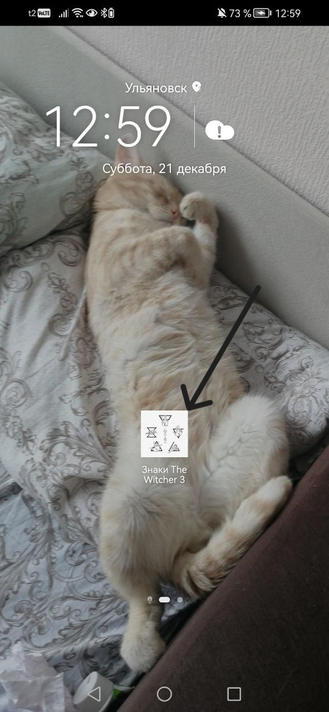
Рис. 1. Домашний экран
- Нажать на иконку приложения. После этого происходит загрузка приложения. (Рис. 2.)
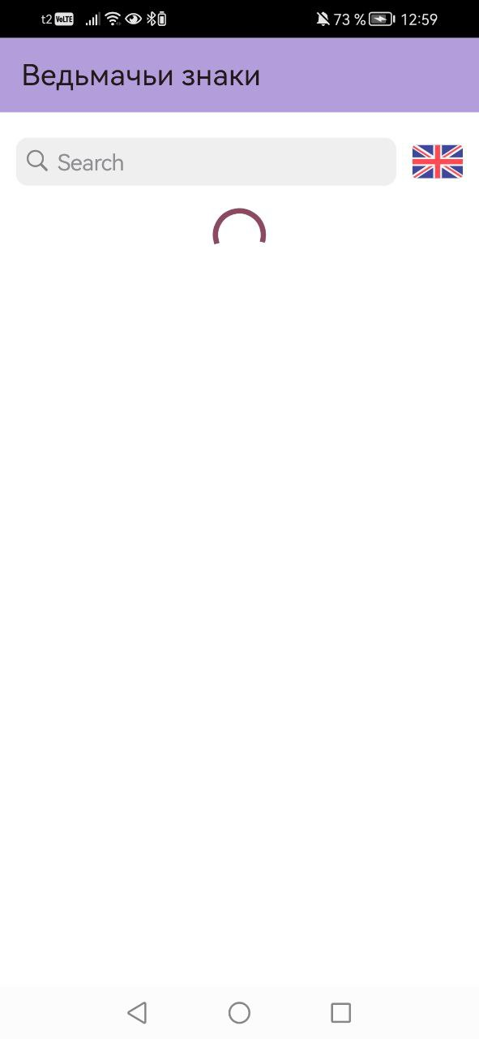
Рис. 2. Загрузка приложения
Эта процедура обеспечивает простой и интуитивный доступ к функционалу приложения.

3.2. Главный экран
После запуска приложения пользователь попадает на главный экран, который является стартовой точкой для изучения магических знаков. Основные элементы главного экрана:
- Список карточек знаков. На экране отображаются карточки, каждая из которых содержит название, изображение и поле узнать больше. Пользователь может скроллить список для просмотра всех доступных карточек.(Рис. 3.)

Рис. 3. Главный экран
- Функция обновления. Для обновления содержимого экрана необходимо сделать скролл вниз. Это действие инициирует повторную загрузку данных. Важно! Чтобы произошло обновление экрана, Вам нужно долистать до начала карточек вверх(если вы успели переместиться ниже по экрану) и только потом сделать скролл вниз, тогда отобразиться загрузочная стрелка и данные обновятся. (Рис. 4.)
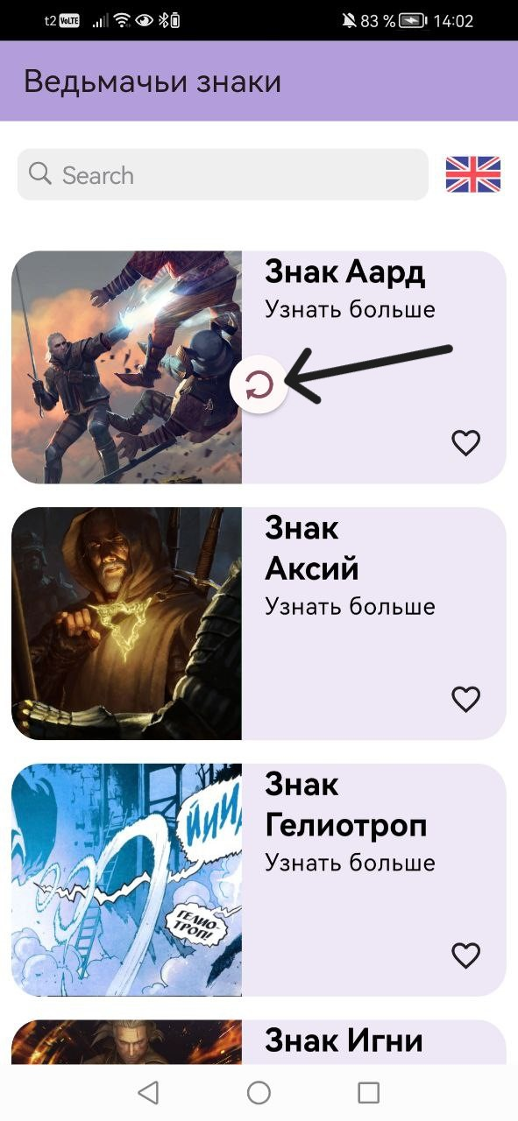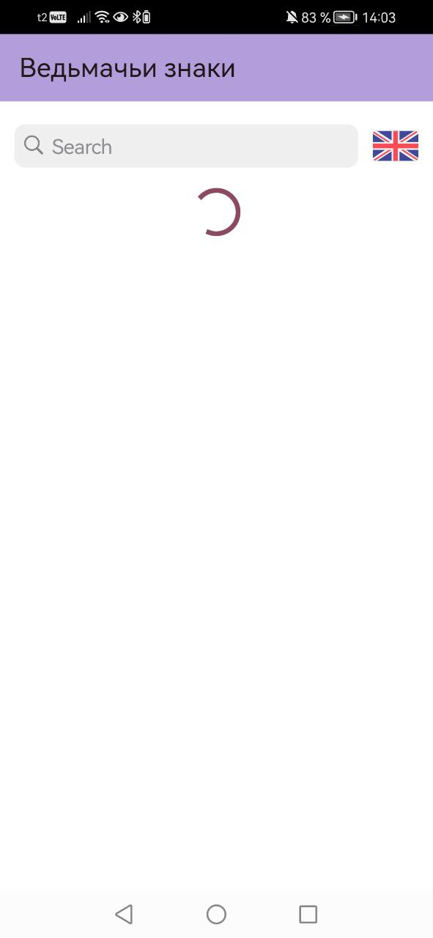
Рис. 4. Обновление экрана
- Поиск. В верхней части экрана расположена строка поиска. Пользователь может ввести название знака, чтобы быстро найти нужную карточку. (Рис. 5.). Также пользователь может изменить свое решение и стереть данные с экрана либо вручную на экранной клавиатуре(это приведет его на главный экран со всеми карточками), либо нажав на крестик в правом углу поля поиска(он появляется кода активируется поле ввода).
- Иконка смены языка. Рядом с полем поиска находится кнопка в виде флага. При её нажатии язык интерфейса меняется. Приложение поддерживает два языка: русский и английский. Например, поле "Поиск" станет "Search" и наоборот при переключении языка. (Рис. 5.).
- Также на главном экране с карточками, содержится иконка в виде сердца. По её нажатию снизу будет отображено всплывающее окно с соответствующей надписью, и иконка сердца станет красной. По повторному нажатию иконка снова станет прозрачной и также выведется соответствующее сообщение.
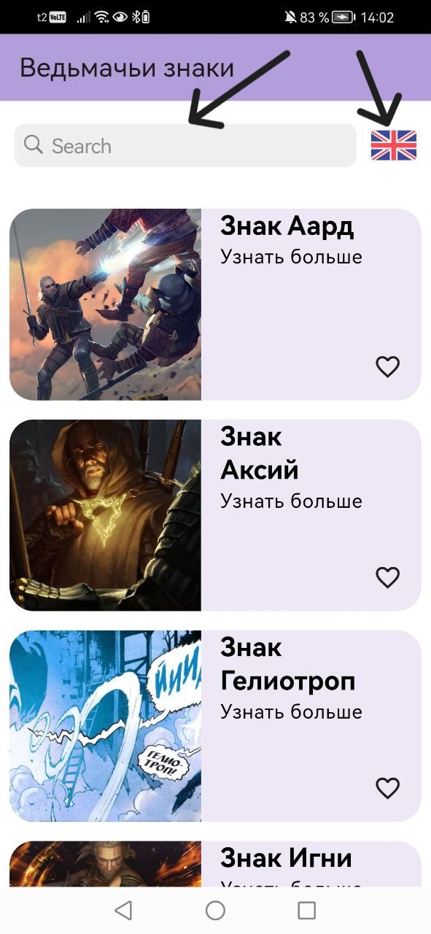
Рис. 5. Поиск и локализация
Элементы главного экрана обеспечивают удобство навигации и персонализацию пользовательского опыта.

3.3. Детальный экран карточки
При нажатии на карточку знака на главном экране пользователь переходит на детальный экран.(Рис. 6.) Этот экран предоставляет полную информацию о знаке, включая:
- Название знака. Например, "Знак Ирден" или "Знак Квен".
- Изображение знака. Графическое представление.
- Описание знака. Текстовое пояснение, которое подробно рассказывает о возможностях и применении знака в игровом процессе. Пользователь может прокручивать описание, если оно занимает несколько строк.

Также пользователь может нажать на стрелочку в верхнем левом углу экрана, которая приведет его на страницу карточек, либо на страницу результата поиска

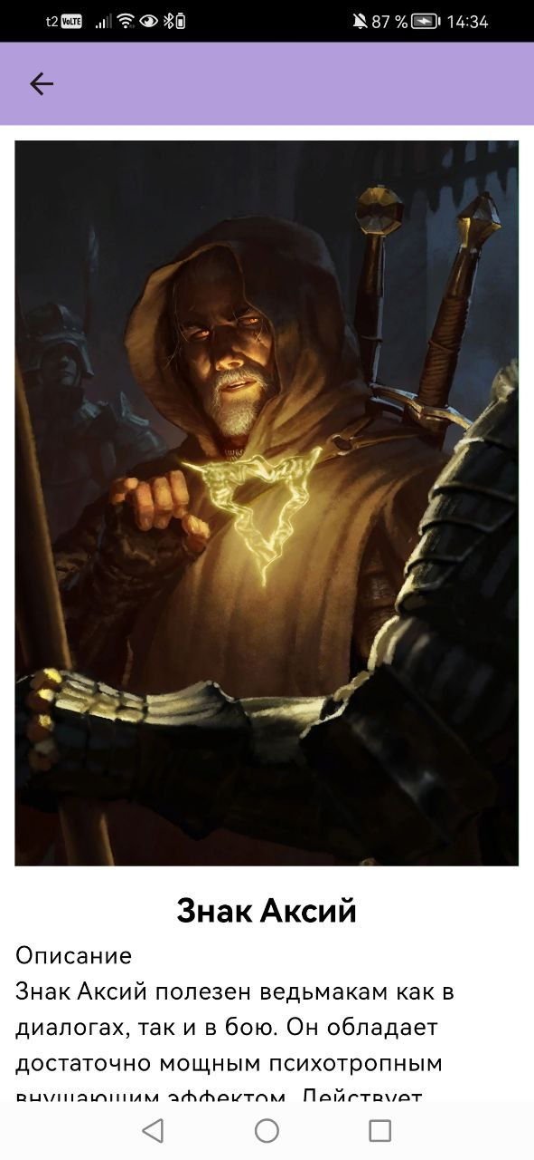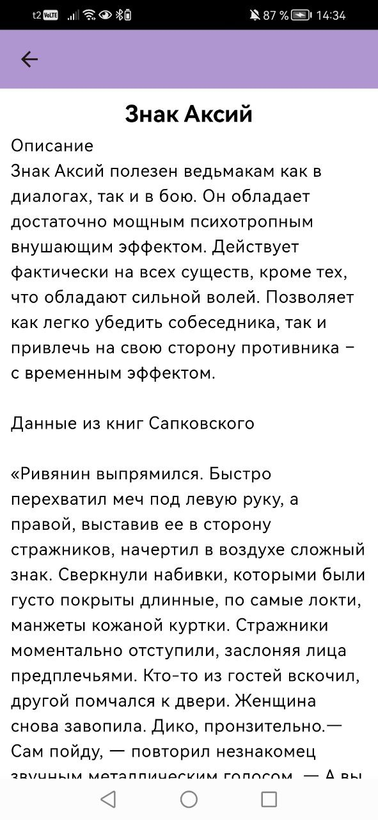

Рис. 6. Детальный экран

3.4. Функция лайков
Функция лайков позволяет пользователю организовать информацию о знаках, которые ему особенно интересны. Основные особенности:
- Лайк остаётся сохранённым даже после закрытия приложения.
- Пользователь может вернуться к понравившимся знакам, повторно открыв приложение. Все отметки сохраняются, что исключает необходимость повторного добавления.
- Всплывающие сообщения информируют пользователя об успешности действия. Например, "Знак Аард понравился!».

3.5. Пример сценария использования
Рассмотрим контрольный пример работы с приложением от запуска до получения конечного результата:
- Пользователь запускает приложение, нажав на иконку на домашнем экране.(Рис. 1.). После открытия приложения пользователь попадет на главный экран с карточками.(Рис. 3.)
- На главном экране пользователь вводит в строке поиска название знака "Знак Квен" и находит соответствующую карточку.(Рис. 7.).

Рис. 7. Поиск знака
- Нажимает на карточку, чтобы открыть детальный экран. На экране отображается полная информация о знаке: название, изображение и описание.(Рис. 8.). Здесь есть два пути развития событий, либо пользователь открывает детальную информацию, либо может поставить лайк карточке.

Рис. 8. Детальный экран знака
- Пользователь нажимает на иконку лайка, добавляя знак в понравившиеся. Появляется сообщение "Знак Квен понравился!".(Рис. 9.)
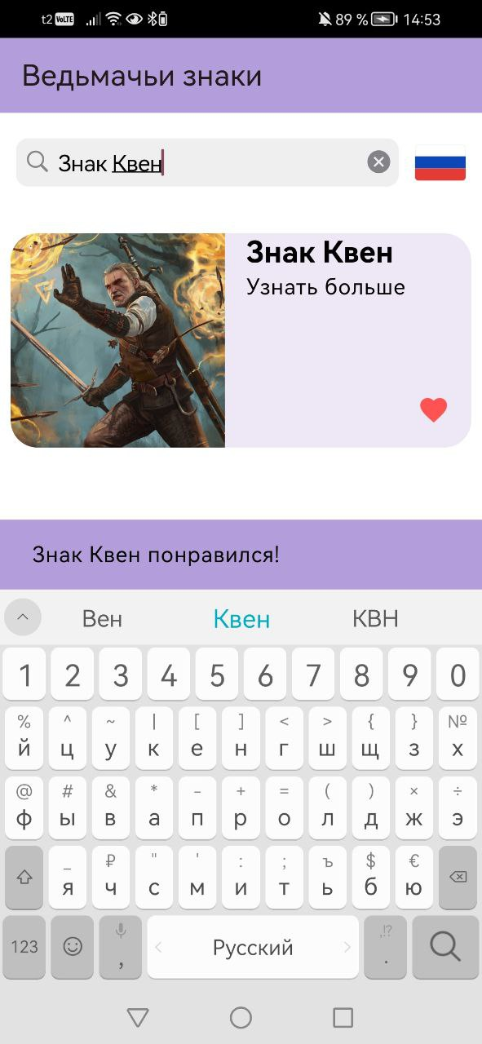
Рис. 9. Лайк
- Пользователь меняет язык интерфейса, нажимая на иконку флага. Текстовые элементы, включая сообщение о лайке, автоматически адаптируются к выбранному языку.(Рис. 10.)
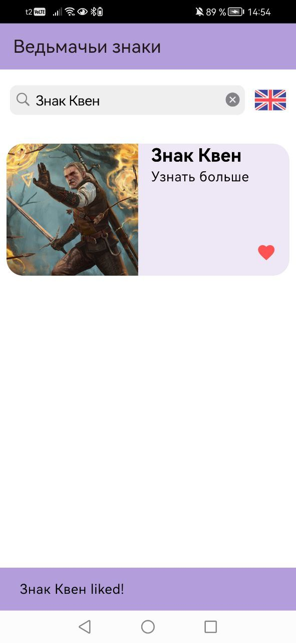
Рис. 10. Локализация
Этот сценарий демонстрирует основные функции приложения и их взаимодействие, обеспечивая положительный пользовательский опыт.
Руководство пользователя описывает все ключевые аспекты работы с приложением. Оно включает инструкции по использованию главного экрана, функции поиска, детального экрана карточки и системы лайков. Приложение "Знаки The Witcher 3" предоставляет интуитивно понятный интерфейс и инструменты для изучения магических знаков, что делает его незаменимым помощником для поклонников игры.

Выводы
Разработка мобильного приложения «Каталог знаков The Witcher 3» представляет собой актуальную и востребованную задачу, направленную на упрощение доступа к информации о магических знаках из популярной игры «The Witcher 3: Wild Hunt». Приложение решает проблему разрозненности данных, объединяя их в одном удобном интерфейсе, что значительно экономит время пользователей.
Ключевыми преимуществами приложения являются:
- Систематизация информации: Представление всех знаков в формате карточек с детальными описаниями и изображениями.
- Поиск и персонализация: Функции поиска по названию и отметки знаков как понравившихся, что обеспечивает удобство и персонализацию работы.
- Кроссплатформенность: Использование технологий Flutter и архитектуры BLoC, что делает приложение производительным и доступным на различных платформах.
- Локализация интерфейса: Поддержка разных языков для охвата широкой аудитории.
Приложение будет полезно:
- Новичкам, которые смогут изучить основы использования магии в игре.
- Опытным игрокам, желающим углубить свои знания и лучше понимать механику знаков.
В результате, создание этого приложения не только повышает интерес к вселенной The Witcher, но и улучшает игровой опыт пользователей, предоставляя удобный инструмент для изучения и применения магических знаков.

Основные результаты работы:

1. Полезный инструмент
Мобильное приложение, которое позволяет исследовать мир The Witcher 3 в аспекте магических ведьмачьих знаков, подробнее ознакомиться с каждым из знаков и понять как правильно и когда стоит их применять.
Приложение включает в себя:
1.1 Поиск ведьмачьих знаков
1.2 Возможность поставить лайк карточке со знаком
1.3 Возможность открыть карточку и получить детальную информацию о ведьмачьем знаке
1.4 Смена локализации. Позволяет менять язык интерфейса, тем самым делая приложение удобным как для русскоговорящих, так и для англоговорящих людей.

2. Изучение предметной области
В ходе данной курсовой работы был выполнен анализ игровых данных, выявлены ключевые сущности и бизнес-процессы. В результате реализации проекта было разработано приложение, которое предоставляет структурированную информацию и обеспечивает её удобное и быстрое использование.

3. Изучение BLoC
В процессе разработки приложения была изучена и внедрена архитектура BLoC, которая позволяет разделить пользовательский интерфейс и бизнес-логику. Она обрабатывает события от интерфейса, выполняет соответствующую логику и обновляет состояния, используемые для отображения данных. Такой подход упрощает процесс сопровождения и тестирования кода.

4. Работа с запросами
В ходе разработки приложения была изучена функциональность API для дальнейшего использования в получении данных. API обеспечивает взаимодействие приложения с внешними серверами и сервисами, позволяя отправлять запросы, получать и обрабатывать ответы. С его помощью реализуются такие операции, как авторизация, загрузка или отправка данных, что создаёт эффективную связь между клиентом и сервером.

Заключение
Разработка приложения «Каталог знаков The Witcher 3» показала актуальность систематизации данных о магических знаках игры. Приложение предоставляет удобный интерфейс с функциями поиска, карточек с описаниями, отметок «понравилось» и смены языков.
Изучены ключевые аспекты: анализ предметной области, внедрение архитектуры BLoC для разделения логики и интерфейса, а также работа с API для обработки данных.
Результатом стал полезный инструмент для игроков, упрощающий изучение игровых механик и повышающий интерес к миру The Witcher 3.

Список литературы
1. Табеев А.П. GitHub [Эл. ресурс] – URL: https://github.com/Ir1skiskis/pmu_labs
2. Савельев Я.К. YouTube Playlist[Эл. ресурс] – URL: https://www.youtube.com/playlist?list=PLEcfA4KuxR5bGM5LCzcBDkOrOX0dBZ4HN
3. Савельев Я.К. GitHub [Эл. ресурс] – URL: https://github.com/No1Ks/flutter_test_app
4. Руководство по Dart [Эл. ресурс] – URL: https://metanit.com/dart/tutorial/
5. Документация по Dart [Эл. ресурс] – URL: https://dart.dev/guides

Исходный код

import 'dart:io';
import 'package:flutter/material.dart';
import 'package:pmu_labs/presentation/home_page/home_page.dart';
import 'package:flutter_bloc/flutter_bloc.dart';
import 'package:pmu_labs/data/repositories/sign_repository.dart';
import 'package:pmu_labs/presentation/home_page/bloc/bloc.dart';
import 'package:pmu_labs/presentation/like_bloc/like_bloc.dart';
import 'package:pmu_labs/presentation/locale_bloc/locale_bloc.dart';
import 'package:pmu_labs/presentation/locale_bloc/locale_state.dart';
import 'components/locale/l10n/app_locale.dart';
void main() {
runApp(const MyApp());
}
class MyApp extends StatelessWidget {
const MyApp({super.key});
@override
Widget build(BuildContext context) {
return BlocProvider<LocaleBloc>(
lazy: false,
create: (context) => LocaleBloc(Locale(Platform.localeName)),
child: BlocBuilder<LocaleBloc, LocaleState>(
builder: (context, state) {
return MaterialApp(
title: 'Flutter Demo',
locale: state.currentLocale,
localizationsDelegates: AppLocale.localizationsDelegates,
supportedLocales: AppLocale.supportedLocales,
debugShowCheckedModeBanner: false,
theme: ThemeData(
colorScheme: ColorScheme.fromSeed(seedColor: Colors.black),
scaffoldBackgroundColor: const Color.fromARGB(
255, 255, 255, 255),
useMaterial3: true,
textTheme: const TextTheme(
headlineLarge: TextStyle(
fontSize: 22,
fontWeight: FontWeight.bold,
color: Colors.black,
),
bodyLarge: TextStyle(
fontSize: 16,
color: Colors.black,
),
),
),
home: RepositoryProvider<SignsRepository>(
lazy: true,
create: (_) => SignsRepository(),
child: BlocProvider<LikeBloc>(
lazy: false,
create: (context) => LikeBloc(),
child: BlocProvider<HomeBloc>(
lazy: false,
create: (context) =>
HomeBloc(context.read<SignsRepository>()),
child: const MyHomePage(title: 'Ведьмачьи знаки'),
),
),
),
);
}
),
);
}
}
// GENERATED CODE - DO NOT MODIFY BY HAND
part of 'locale_state.dart';
// **************************************************************************
// CopyWithGenerator
// **************************************************************************
abstract class _$LocaleStateCWProxy {
LocaleState currentLocale(Locale currentLocale);
/// This function **does support** nullification of nullable fields. All `null` values passed to `non-nullable` fields will be ignored. You can also use `LocaleState(...).copyWith.fieldName(...)` to override fields one at a time with nullification support.
///
/// Usage
/// ```dart
/// LocaleState(...).copyWith(id: 12, name: "My name")
/// ````
LocaleState call({
Locale? currentLocale,
});
}
/// Proxy class for `copyWith` functionality. This is a callable class and can be used as follows: `instanceOfLocaleState.copyWith(...)`. Additionally contains functions for specific fields e.g. `instanceOfLocaleState.copyWith.fieldName(...)`
class _$LocaleStateCWProxyImpl implements _$LocaleStateCWProxy {
const _$LocaleStateCWProxyImpl(this._value);
final LocaleState _value;
@override
LocaleState currentLocale(Locale currentLocale) =>
this(currentLocale: currentLocale);
@override
/// This function **does support** nullification of nullable fields. All `null` values passed to `non-nullable` fields will be ignored. You can also use `LocaleState(...).copyWith.fieldName(...)` to override fields one at a time with nullification support.
///
/// Usage
/// ```dart
/// LocaleState(...).copyWith(id: 12, name: "My name")
/// ````
LocaleState call({
Object? currentLocale = const $CopyWithPlaceholder(),
}) {
return LocaleState(
currentLocale:
currentLocale == const $CopyWithPlaceholder() || currentLocale == null
? _value.currentLocale
// ignore: cast_nullable_to_non_nullable
: currentLocale as Locale,
);
}
}
extension $LocaleStateCopyWith on LocaleState {
/// Returns a callable class that can be used as follows: `instanceOfLocaleState.copyWith(...)` or like so:`instanceOfLocaleState.copyWith.fieldName(...)`.
// ignore: library_private_types_in_public_api
_$LocaleStateCWProxy get copyWith => _$LocaleStateCWProxyImpl(this);
}
import 'package:copy_with_extension/copy_with_extension.dart';
import 'package:equatable/equatable.dart';
import 'package:flutter/material.dart';
part 'locale_state.g.dart';
@CopyWith()
class LocaleState extends Equatable {
final Locale currentLocale;
const LocaleState({required this.currentLocale});
@override
List<Object?> get props => [currentLocale];
}
abstract class LocaleEvent {
const LocaleEvent();
}
class ChangeLocaleEvent extends LocaleEvent {
const ChangeLocaleEvent();
}
import 'package:flutter/material.dart';
import 'package:flutter_bloc/flutter_bloc.dart';
import 'package:pmu_labs/components/locale/l10n/app_locale.dart';
import 'package:pmu_labs/presentation/locale_bloc/locale_events.dart';
import 'package:pmu_labs/presentation/locale_bloc/locale_state.dart';
class LocaleBloc extends Bloc<LocaleEvent, LocaleState> {
LocaleBloc(Locale defaultLocale)
: super(LocaleState(currentLocale: defaultLocale)) {
on<ChangeLocaleEvent>(_onChangeLocale);
}
Future<void> _onChangeLocale(
ChangeLocaleEvent event, Emitter<LocaleState> emit) async {
final toChange = AppLocale.supportedLocales
.firstWhere((e) => e.languageCode != state.currentLocale.languageCode);
emit(state.copyWith(currentLocale: toChange));
}
}
// GENERATED CODE - DO NOT MODIFY BY HAND
part of 'like_state.dart';
// **************************************************************************
// CopyWithGenerator
// **************************************************************************
abstract class _$LikeStateCWProxy {
LikeState likedIds(List<String>? likedIds);
/// This function **does support** nullification of nullable fields. All `null` values passed to `non-nullable` fields will be ignored. You can also use `LikeState(...).copyWith.fieldName(...)` to override fields one at a time with nullification support.
///
/// Usage
/// ```dart
/// LikeState(...).copyWith(id: 12, name: "My name")
/// ````
LikeState call({
List<String>? likedIds,
});
}
/// Proxy class for `copyWith` functionality. This is a callable class and can be used as follows: `instanceOfLikeState.copyWith(...)`. Additionally contains functions for specific fields e.g. `instanceOfLikeState.copyWith.fieldName(...)`
class _$LikeStateCWProxyImpl implements _$LikeStateCWProxy {
const _$LikeStateCWProxyImpl(this._value);
final LikeState _value;
@override
LikeState likedIds(List<String>? likedIds) => this(likedIds: likedIds);
@override
/// This function **does support** nullification of nullable fields. All `null` values passed to `non-nullable` fields will be ignored. You can also use `LikeState(...).copyWith.fieldName(...)` to override fields one at a time with nullification support.
///
/// Usage
/// ```dart
/// LikeState(...).copyWith(id: 12, name: "My name")
/// ````
LikeState call({
Object? likedIds = const $CopyWithPlaceholder(),
}) {
return LikeState(
likedIds: likedIds == const $CopyWithPlaceholder()
? _value.likedIds
// ignore: cast_nullable_to_non_nullable
: likedIds as List<String>?,
);
}
}
extension $LikeStateCopyWith on LikeState {
/// Returns a callable class that can be used as follows: `instanceOfLikeState.copyWith(...)` or like so:`instanceOfLikeState.copyWith.fieldName(...)`.
// ignore: library_private_types_in_public_api
_$LikeStateCWProxy get copyWith => _$LikeStateCWProxyImpl(this);
}
import 'package:copy_with_extension/copy_with_extension.dart';
import 'package:equatable/equatable.dart';
part 'like_state.g.dart';
@CopyWith()
class LikeState extends Equatable {
final List<String>? likedIds;
const LikeState({required this.likedIds});
@override
List<Object?> get props => [likedIds];
}
abstract class LikeEvent {
const LikeEvent();
}
class LoadLikesEvent extends LikeEvent {
const LoadLikesEvent();
}
class ChangeLikeEvent extends LikeEvent {
final String id;
const ChangeLikeEvent(this.id);
}
import 'package:flutter_bloc/flutter_bloc.dart%20%20';
import 'package:pmu_labs/presentation/like_bloc/like_event.dart';
import 'package:pmu_labs/presentation/like_bloc/like_state.dart';
import 'package:shared_preferences/shared_preferences.dart';
const String _likedPrefsKey = 'liked';
class LikeBloc extends Bloc<LikeEvent, LikeState> {
LikeBloc() : super(const LikeState(likedIds: [])) {
on<ChangeLikeEvent>(_onChangeLike);
on<LoadLikesEvent>(_onLoadLikes);
}
Future<void> _onLoadLikes(
LoadLikesEvent event, Emitter<LikeState> emit) async {
final prefs = await SharedPreferences.getInstance();
final data = prefs.getStringList(_likedPrefsKey);
emit(state.copyWith(likedIds: data));
}
Future<void> _onChangeLike(
ChangeLikeEvent event, Emitter<LikeState> emit) async {
final updatedList = List<String>.from(state.likedIds ?? []);
if (updatedList.contains(event.id)) {
updatedList.remove(event.id);
} else {
updatedList.add(event.id);
}
final prefs = await SharedPreferences.getInstance();
prefs.setStringList(_likedPrefsKey, updatedList);
emit(state.copyWith(likedIds: updatedList));
}
}
import 'package:flutter/cupertino.dart';
import 'package:flutter/material.dart';
import 'package:flutter_bloc/flutter_bloc.dart%20%20';
import 'package:pmu_labs/components/extensions/context_x.dart';
import 'package:pmu_labs/presentation/details_page/details_page.dart';
import '../../components/utils/debounce.dart';
import '../../domain/models/card.dart';
import 'package:pmu_labs/presentation/home_page/bloc/bloc.dart';
import 'package:pmu_labs/presentation/home_page/bloc/events.dart';
import 'package:pmu_labs/presentation/home_page/bloc/state.dart';
import '../common/svg_objects.dart';
import '../like_bloc/like_bloc.dart';
import '../like_bloc/like_event.dart';
import '../like_bloc/like_state.dart';
import '../locale_bloc/locale_bloc.dart';
import '../locale_bloc/locale_events.dart';
import '../locale_bloc/locale_state.dart';
part 'card.dart';
class MyHomePage extends StatefulWidget {
const MyHomePage({super.key, required this.title});
final String title;
@override
State<MyHomePage> createState() => _MyHomePageState();
}
class _MyHomePageState extends State<MyHomePage> {
final Color _color = Colors.deepPurple.shade200;
@override
Widget build(BuildContext context) {
return Scaffold(
appBar: AppBar(
backgroundColor: _color,
title: Text(widget.title),
),
body: const Body(),
);
}
}
class Body extends StatefulWidget {
const Body({super.key});
@override
State<Body> createState() => _BodyState();
}
class _BodyState extends State<Body> {
final searchController = TextEditingController();
@override
void initState() {
SvgObjects.init();
WidgetsBinding.instance.addPostFrameCallback((_) {
context.read<HomeBloc>().add(const HomeLoadDataEvent());
context.read<LikeBloc>().add(const LoadLikesEvent());
});
super.initState();
}
@override
void dispose() {
searchController.dispose();
super.dispose();
}
Future<void> _onRefresh() {
context
.read<HomeBloc>()
.add(HomeLoadDataEvent(search: searchController.text));
return Future.value(null);
}
void _onLike(String? id, String title, bool isLiked) {
if (id != null) {
context.read<LikeBloc>().add(ChangeLikeEvent(id));
_showSnackBar(context, title, !isLiked);
}
}
@override
Widget build(BuildContext context) {
return Column(
children: [
Padding(
padding: const EdgeInsets.all(12),
child: Row(
children: [
Expanded(
child: CupertinoSearchTextField(
controller: searchController,
placeholder: context.locale.search,
onChanged: (search) {
Debounce.run(() => context
.read<HomeBloc>()
.add(HomeLoadDataEvent(search: search)));
},
),
),
GestureDetector(
onTap: () =>
context.read<LocaleBloc>().add(const ChangeLocaleEvent()),
child: SizedBox.square(
dimension: 50,
child: Padding(
padding: const EdgeInsets.only(left: 12),
child: BlocBuilder<LocaleBloc, LocaleState>(
builder: (context, state) {
return state.currentLocale.languageCode == 'ru'
? const SvgRu()
: const SvgUk();
},
),
),
),
),
],
),
),
BlocBuilder<HomeBloc, HomeState>(
builder: (context, state) => state.error != null
? Text(
state.error ?? '',
style: Theme.of(context)
.textTheme
.headlineSmall
?.copyWith(color: Colors.red),
)
: state.isLoading
? const CircularProgressIndicator()
: BlocBuilder<LikeBloc, LikeState>(
builder: (context, likeState) => Expanded(
child: RefreshIndicator(
onRefresh: _onRefresh,
child: ListView.builder(
padding: EdgeInsets.zero,
itemCount: state.data?.data?.length ?? 0,
itemBuilder: (context, index) {
final data = state.data?.data?[index];
return data != null
? _CardSign.fromData(
data,
onLike: _onLike,
isLiked: likeState.likedIds
?.contains(data.id) ==
true,
onTap: () => _navToDetails(context, data),
)
: const SizedBox.shrink();
},
),
),
),
),
),
],
);
}
void _navToDetails(BuildContext context, CardData data) {
Navigator.push(
context,
CupertinoPageRoute(builder: (context) => DetailsPage(data)),
);
}
void _showSnackBar(BuildContext context, String title, bool isLiked) {
WidgetsBinding.instance.addPostFrameCallback((_) {
ScaffoldMessenger.of(context).showSnackBar(SnackBar(
content: Text(
'$title ${isLiked ? context.locale.liked : context.locale.disliked}',
style: Theme.of(context).textTheme.bodyLarge,
),
backgroundColor: Colors.deepPurple.shade200,
duration: const Duration(seconds: 1),
));
});
}
}
part of 'home_page.dart';
typedef OnLikeCallback = void Function(String? id, String title, bool isLiked)?;
class _CardSign extends StatelessWidget {
final String text;
final String descriptionText;
final String? imageUrl;
final OnLikeCallback? onLike;
final VoidCallback? onTap;
final String id;
final bool isLiked;
const _CardSign(
this.text, {
required this.descriptionText,
this.imageUrl,
this.onLike,
this.onTap,
required this.id,
this.isLiked = false,
});
factory _CardSign.fromData(
CardData data, {
OnLikeCallback? onLike,
VoidCallback? onTap,
bool isLiked = false,
}) =>
_CardSign(
data.text!,
id: data.id,
descriptionText: data.descriptionText!,
imageUrl: data.imageUrl,
onLike: onLike,
onTap: onTap,
isLiked: isLiked,
);
@override
Widget build(BuildContext context) {
return GestureDetector(
onTap: onTap,
child: Padding(
padding: const EdgeInsets.symmetric(horizontal: 8.0),
child: Container(
margin: const EdgeInsets.only(top: 16),
//padding: const EdgeInsets.all(20),
decoration: BoxDecoration(
color: Colors.deepPurple.shade50,
borderRadius: BorderRadius.circular(20),
),
child: IntrinsicHeight(
child: Row(
crossAxisAlignment: CrossAxisAlignment.start,
children: [
ClipRRect(
borderRadius: const BorderRadius.only(
bottomLeft: Radius.circular(20),
topLeft: Radius.circular(20),
),
child: SizedBox(
height: 160,
width: 160,
child: Stack(
children: [
Positioned.fill(
child: Image.network(
imageUrl ?? '',
fit: BoxFit.cover,
errorBuilder: (_, __, ___) => const Placeholder(),
),
),
],
),
),
),
Expanded(
child: Padding(
padding: const EdgeInsets.only(left: 16.0),
child: Column(
crossAxisAlignment: CrossAxisAlignment.start,
children: [
Text(
text,
style: Theme.of(context).textTheme.headlineLarge,
),
Text(
descriptionText,
style: Theme.of(context).textTheme.bodyLarge,
),
],
),
),
),
Align(
alignment: Alignment.bottomRight,
child: Padding(
padding: const EdgeInsets.only(
left: 8.0,
right: 16,
bottom: 16,
),
child: GestureDetector(
onTap: () => onLike?.call(id, text, isLiked),
child: AnimatedSwitcher(
duration: const Duration(milliseconds: 300),
child: isLiked
? const Icon(
Icons.favorite,
color: Colors.redAccent,
key: ValueKey<int>(0),
)
: const Icon(
Icons.favorite_border,
key: ValueKey<int>(1),
),
),
),
),
),
],
),
),
),
),
);
}
}
import 'package:equatable/equatable.dart';
import '../../../domain/models/home_data.dart';
class HomeState extends Equatable {
final HomeData? data;
final bool isLoading;
final String? error;
const HomeState({
this.data,
this.isLoading = false,
this.error,
});
HomeState copyWith({
HomeData? data,
bool? isLoading,
String? error,
}) =>
HomeState(
data: data ?? this.data,
isLoading: isLoading ?? this.isLoading,
error: error ?? this.error,
);
@override
List<Object?> get props => [
data,
isLoading,
error,
];
}
abstract class HomeEvent {
const HomeEvent();
}
class HomeLoadDataEvent extends HomeEvent {
final String? search;
const HomeLoadDataEvent({this.search});
}
import 'package:flutter_bloc/flutter_bloc.dart';
import 'package:pmu_labs/data/repositories/sign_repository.dart';
import 'package:pmu_labs/presentation/home_page/bloc/events.dart';
import 'package:pmu_labs/presentation/home_page/bloc/state.dart';
class HomeBloc extends Bloc<HomeEvent, HomeState> {
final SignsRepository repo;
HomeBloc(this.repo) : super(const HomeState()) {
on<HomeLoadDataEvent>(_onLoadData);
}
Future<void> _onLoadData(
HomeLoadDataEvent event, Emitter<HomeState> emit) async {
emit(state.copyWith(isLoading: true));
String? error;
final data = await repo.loadData(
q: event.search,
onError: (e) => error = e,
);
emit(state.copyWith(
isLoading: false,
data: data,
error: error,
));
}
}
import 'package:flutter/material.dart';
import 'package:pmu_labs/domain/models/card.dart';
class DetailsPage extends StatelessWidget {
final CardData data;
const DetailsPage(this.data, {super.key});
@override
Widget build(BuildContext context) {
return Scaffold(
appBar: AppBar(
backgroundColor: Colors.deepPurple.shade200,
),
body: SingleChildScrollView(
child: Container(
constraints: BoxConstraints(
minHeight: MediaQuery.sizeOf(context).height - 105),
decoration: const BoxDecoration(
color: Color.fromARGB(255, 255, 255, 255),
),
padding: const EdgeInsets.all(10),
child: Column(
crossAxisAlignment: CrossAxisAlignment.center,
children: [
Padding(
padding: const EdgeInsets.only(bottom: 16.0),
child: Image.network(data.imageUrl ?? ''),
),
Padding(
padding: const EdgeInsets.only(bottom: 4.0),
child: Text(
data.text!,
style: Theme.of(context).textTheme.headlineLarge,
),
),
Text(
data.signDesc!,
style: Theme.of(context).textTheme.bodyLarge,
)
],
),
),
),
);
}
}
import 'package:flutter/cupertino.dart';
import 'package:flutter_svg/flutter_svg.dart';
import 'package:pmu_labs/components/resources.g.dart';
abstract class SvgObjects {
static void init() {
final pics = <String>[
R.assetsSvgRuSvg,
R.assetsSvgUkSvg,
];
for (final String p in pics) {
final loader = SvgAssetLoader(p);
svg.cache
.putIfAbsent(loader.cacheKey(null), () => loader.loadBytes(null));
}
}
}
class SvgRu extends StatelessWidget {
const SvgRu({super.key});
@override
Widget build(BuildContext context) {
return SvgPicture.asset(R.assetsSvgRuSvg);
}
}
class SvgUk extends StatelessWidget {
const SvgUk({super.key});
@override
Widget build(BuildContext context) {
return SvgPicture.asset(R.assetsSvgUkSvg);
}
}
import 'package:pmu_labs/domain/models/card.dart';
class HomeData {
final List<CardData>? data;
HomeData({this.data});
}
class CardData {
final String? text;
final String? descriptionText;
final String? imageUrl;
final String? signDesc;
late final String id;
CardData(
this.text, {
required this.descriptionText,
this.imageUrl,
required this.signDesc,
required this.id,
});
}
import 'package:dio/dio.dart';
import 'package:pmu_labs/data/dtos/signs_dto.dart';
import 'package:pmu_labs/data/mappers/signs_mapper.dart';
import 'package:pmu_labs/domain/models/home_data.dart';
import 'package:pretty_dio_logger/pretty_dio_logger.dart';
import 'package:html/parser.dart' as html;
import 'api_interface.dart';
import 'dart:core';
const _imagePlaceholder =
'https://i.pinimg.com/736x/c5/a3/c1/c5a3c132b54d48dbc17cb2cc2b4113a0.jpg';
Map<String, dynamic> transformJsonToSignsDtoFormat(
Map<String, dynamic> pages, List<(String, String)> descs) {
final transformedData = pages.values.map((sign) {
final title = sign['title'] as String;
final imageUrl =
sign['original']?['source'] as String? ?? _imagePlaceholder;
final description = descs.firstWhere((desc) => desc.$1 == title).$2;
final id = sign['pageid'].toString();
return {
'title': title,
'imageUrl': imageUrl,
'description': description,
'id': id,
};
}).toList();
return {
'data': transformedData,
};
}
void getBySearch(Map<String, dynamic> map, String? title) {
map.removeWhere((key, value) {
return value is Map<String, dynamic> && value['title'] != title;
});
}
void removeByTitle(Map<String, dynamic> map, String title) {
map.removeWhere((key, value) {
return value is Map<String, dynamic> && value['title'] == title;
});
}
class SignsRepository extends ApiInterface {
static final Dio _dio = Dio()
..interceptors.add(PrettyDioLogger(
requestHeader: true,
requestBody: true,
));
static const String _baseUrl = 'https://vedmak.fandom.com/api.php';
@override
Future<HomeData?> loadData({OnErrorCallback? onError, String? q}) async {
try {
String url = '';
if (q != null && q != "") {
url =
'$_baseUrl?action=query&format=json&titles=$q&prop=pageimages&piprop=original&format=json&origin=*';
} else {
url =
'$_baseUrl?action=query&generator=categorymembers&gcmtitle=Category:Ведьмачьи_Знаки&gcmnamespace=0&gcmlimit=50&prop=pageimages&piprop=original&format=json&origin=*';
}
final HomeData? data;
SignsDto dto;
final Response<dynamic> response =
await _dio.get<Map<dynamic, dynamic>>(url);
final pages = response.data['query']['pages'] as Map<String, dynamic>;
removeByTitle(pages, 'Ведьмачьи Знаки');
List<(String, String)> descs = [];
final Response<dynamic> respDesc = await _dio.get<Map<dynamic, dynamic>>(
'https://vedmak.fandom.com/api.php?action=query&generator=categorymembers&gcmtitle=Category:Ведьмачьи_Знаки&gcmnamespace=0&gcmlimit=50&prop=revisions&rvprop=content&format=json&origin=*');
for (var sign in pages.values) {
final htmlContent = respDesc.data['query']['pages']['${sign['pageid']}']
['revisions'][0]['*'];
var doc = html.parse(htmlContent);
String text = doc.body?.text ?? '';
int index = text.indexOf("==Описание==");
if (index != -1)
{
text = text.substring(index);
}
text = text.split("=={{Tw1}}==")[0];
text = text.split("== Дополнительно ==")[0];
text.replaceAll(RegExp(r'\[.*?\]'), '');
text.replaceAll(RegExp(r'\{\{|\}\}'), '');
text.replaceAll(RegExp(r'\[\[|\]\]'), '');
text = text.replaceAll(RegExp(r'(\=\=|\{\{|\[\[|\}\}|==|\}\}|\]\]|[|])'), '');
text.replaceAll('↑', '');
text = text.split("Дополнительно")[0];
text = text.split("Tw2")[0];
text = text.replaceAll(RegExp(r'Магия\nНазвание =.*?которые доступны ведьмакам.', dotAll: true), '');
descs.add((sign['title'], text.trim()));
}
final transData = transformJsonToSignsDtoFormat(pages, descs);
dto = SignsDto.fromJson(transData);
if (q != null && q != "") {
getBySearch(pages, q);
final transData = transformJsonToSignsDtoFormat(pages, descs);
dto = SignsDto.fromJson(transData);
}
data = dto.toDomain();
return data;
} on DioException catch (e) {
onError?.call(e.error?.toString());
return null;
}
}
}
import 'package:pmu_labs/domain/models/home_data.dart';
typedef OnErrorCallback = void Function(String? error);
abstract class ApiInterface {
Future<HomeData?> loadData();
}
import 'package:pmu_labs/data/dtos/signs_dto.dart';
import 'package:pmu_labs/domain/models/card.dart';
import '../../domain/models/home_data.dart';
extension SignDataDtoToModel on SignAttributesDataDto {
CardData toDomain() => CardData(
title ?? 'UNKNOWN',
id: id ?? 'UNKNOWN',
descriptionText: 'Узнать больше', //attributes?.description,
signDesc: description, //attributes?.drop,
imageUrl: imageUrl,
);
}
extension SignDtoToModel on SignsDto {
HomeData toDomain() => HomeData(
data: data?.map((e) => e.toDomain()).toList(),
);
}
// GENERATED CODE - DO NOT MODIFY BY HAND
part of 'signs_dto.dart';
// **************************************************************************
// JsonSerializableGenerator
// **************************************************************************
SignsDto _$SignsDtoFromJson(Map<String, dynamic> json) => SignsDto(
data: (json['data'] as List<dynamic>?)
?.map(
(e) => SignAttributesDataDto.fromJson(e as Map<String, dynamic>))
.toList(),
);
SignAttributesDataDto _$SignAttributesDataDtoFromJson(
Map<String, dynamic> json) =>
SignAttributesDataDto(
id: json['id'] as String?,
title: json['title'] as String?,
imageUrl: json['imageUrl'] as String?,
description: json['description'] as String?,
);
import 'package:json_annotation/json_annotation.dart';
part 'signs_dto.g.dart';
@JsonSerializable(createToJson: false)
class SignsDto {
final List<SignAttributesDataDto>? data;
const SignsDto({this.data});
factory SignsDto.fromJson(Map<String, dynamic> json) =>
_$SignsDtoFromJson(json);
}
@JsonSerializable(createToJson: false)
class SignAttributesDataDto {
final String? id;
final String? title;
final String? imageUrl;
final String? description;
const SignAttributesDataDto(
{this.id, this.title, this.imageUrl, this.description});
factory SignAttributesDataDto.fromJson(Map<String, dynamic> json) =>
_$SignAttributesDataDtoFromJson(json);
}
/// Generate by [flutter_assets_generator](https://github.com/goodswifter/flutter_assets_generator) library.
///
/// PLEASE DO NOT EDIT MANUALLY.
class R {
const R._();
/// ![preview](file://C:\Users\tabee\StudioProjects\pmu_labss\assets\svg\ru.svg)
static const String assetsSvgRuSvg = 'assets/svg/ru.svg';
/// ![preview](file://C:\Users\tabee\StudioProjects\pmu_labss\assets\svg\uk.svg)
static const String assetsSvgUkSvg = 'assets/svg/uk.svg';
}
import 'dart:async';
import 'dart:ui';
class Debounce {
factory Debounce() => _instance;
Debounce._();
static final Debounce _instance = Debounce._();
static Timer? _timer;
static void run(
VoidCallback action, {
Duration delay = const Duration(milliseconds: 500),
}) {
_timer?.cancel();
_timer = Timer(delay, action);
}
}
import 'app_locale.dart';
// ignore_for_file: type=lint
/// The translations for Russian (`ru`).
class AppLocaleRu extends AppLocale {
AppLocaleRu([String locale = 'ru']) : super(locale);
@override
String get search => 'Поиск';
@override
String get liked => 'понравился!';
@override
String get disliked => 'разонравился';
@override
String get arbEnding => 'Чтобы не забыть про отсутствие запятой :)';
}
import 'app_locale.dart';
// ignore_for_file: type=lint
/// The translations for English (`en`).
class AppLocaleEn extends AppLocale {
AppLocaleEn([String locale = 'en']) : super(locale);
@override
String get search => 'Search';
@override
String get liked => 'liked!';
@override
String get disliked => 'disliked';
@override
String get arbEnding => 'Чтобы не забыть про отсутствие запятой :)';
}
import 'dart:async';
import 'package:flutter/foundation.dart';
import 'package:flutter/widgets.dart';
import 'package:flutter_localizations/flutter_localizations.dart';
import 'package:intl/intl.dart' as intl;
import 'app_locale_en.dart';
import 'app_locale_ru.dart';
// ignore_for_file: type=lint
/// Callers can lookup localized strings with an instance of AppLocale
/// returned by `AppLocale.of(context)`.
///
/// Applications need to include `AppLocale.delegate()` in their app's
/// `localizationDelegates` list, and the locales they support in the app's
/// `supportedLocales` list. For example:
///
/// ```dart
/// import 'l10n/app_locale.dart';
///
/// return MaterialApp(
/// localizationsDelegates: AppLocale.localizationsDelegates,
/// supportedLocales: AppLocale.supportedLocales,
/// home: MyApplicationHome(),
/// );
/// ```
///
/// ## Update pubspec.yaml
///
/// Please make sure to update your pubspec.yaml to include the following
/// packages:
///
/// ```yaml
/// dependencies:
/// # Internationalization support.
/// flutter_localizations:
/// sdk: flutter
/// intl: any # Use the pinned version from flutter_localizations
///
/// # Rest of dependencies
/// ```
///
/// ## iOS Applications
///
/// iOS applications define key application metadata, including supported
/// locales, in an Info.plist file that is built into the application bundle.
/// To configure the locales supported by your app, you’ll need to edit this
/// file.
///
/// First, open your project’s ios/Runner.xcworkspace Xcode workspace file.
/// Then, in the Project Navigator, open the Info.plist file under the Runner
/// project’s Runner folder.
///
/// Next, select the Information Property List item, select Add Item from the
/// Editor menu, then select Localizations from the pop-up menu.
///
/// Select and expand the newly-created Localizations item then, for each
/// locale your application supports, add a new item and select the locale
/// you wish to add from the pop-up menu in the Value field. This list should
/// be consistent with the languages listed in the AppLocale.supportedLocales
/// property.
abstract class AppLocale {
AppLocale(String locale) : localeName = intl.Intl.canonicalizedLocale(locale.toString());
final String localeName;
static AppLocale? of(BuildContext context) {
return Localizations.of<AppLocale>(context, AppLocale);
}
static const LocalizationsDelegate<AppLocale> delegate = _AppLocaleDelegate();
/// A list of this localizations delegate along with the default localizations
/// delegates.
///
/// Returns a list of localizations delegates containing this delegate along with
/// GlobalMaterialLocalizations.delegate, GlobalCupertinoLocalizations.delegate,
/// and GlobalWidgetsLocalizations.delegate.
///
/// Additional delegates can be added by appending to this list in
/// MaterialApp. This list does not have to be used at all if a custom list
/// of delegates is preferred or required.
static const List<LocalizationsDelegate<dynamic>> localizationsDelegates = <LocalizationsDelegate<dynamic>>[
delegate,
GlobalMaterialLocalizations.delegate,
GlobalCupertinoLocalizations.delegate,
GlobalWidgetsLocalizations.delegate,
];
/// A list of this localizations delegate's supported locales.
static const List<Locale> supportedLocales = <Locale>[
Locale('en'),
Locale('ru')
];
/// No description provided for @search.
///
/// In ru, this message translates to:
/// **'Поиск'**
String get search;
/// No description provided for @liked.
///
/// In ru, this message translates to:
/// **'понравился!'**
String get liked;
/// No description provided for @disliked.
///
/// In ru, this message translates to:
/// **'разонравился'**
String get disliked;
/// No description provided for @arbEnding.
///
/// In ru, this message translates to:
/// **'Чтобы не забыть про отсутствие запятой :)'**
String get arbEnding;
}
class _AppLocaleDelegate extends LocalizationsDelegate<AppLocale> {
const _AppLocaleDelegate();
@override
Future<AppLocale> load(Locale locale) {
return SynchronousFuture<AppLocale>(lookupAppLocale(locale));
}
@override
bool isSupported(Locale locale) => <String>['en', 'ru'].contains(locale.languageCode);
@override
bool shouldReload(_AppLocaleDelegate old) => false;
}
AppLocale lookupAppLocale(Locale locale) {
// Lookup logic when only language code is specified.
switch (locale.languageCode) {
case 'en': return AppLocaleEn();
case 'ru': return AppLocaleRu();
}
throw FlutterError(
'AppLocale.delegate failed to load unsupported locale "$locale". This is likely '
'an issue with the localizations generation tool. Please file an issue '
'on GitHub with a reproducible sample app and the gen-l10n configuration '
'that was used.'
);
}
import 'package:flutter/cupertino.dart';
import 'package:pmu_labs/components/locale/l10n/app_locale.dart';
extension LocalContextX on BuildContext {
AppLocale get locale => AppLocale.of(this)!;
}
{
"@@locale": "en",
"search": "Search",
"liked": "liked!",
"disliked": "disliked",
"arbEnding": "Чтобы не забыть про отсутствие запятой :)"
}
{
"@@locale": "ru",
"search": "Поиск",
"liked": "понравился!",
"disliked": "разонравился",
"arbEnding": "Чтобы не забыть про отсутствие запятой :)"
}
arb-dir: l10n
template-arb-file: app_ru.arb
output-localization-file: app_locale.dart
output-dir: lib/components/locale/l10n
output-class: AppLocale
synthetic-package: false
gen:
flutter pub run build_runner build --delete-conflicting-outputs
icon:
flutter pub run flutter_launcher_icons:main
init_res:
dart pub global activate flutter_assets_generator
format:
dart format . --line-length 100
res:
fgen --output lib/components/resources.g.dart --no-watch --no-preview; \
mingw32-make format
loc:
flutter gen-l10n
mingw32-make format
name: pmu_labs
description: "A new Flutter project."
# The following line prevents the package from being accidentally published to
# pub.dev using `flutter pub publish`. This is preferred for private packages.
publish_to: 'none' # Remove this line if you wish to publish to pub.dev
# The following defines the version and build number for your application.
# A version number is three numbers separated by dots, like 1.2.43
# followed by an optional build number separated by a +.
# Both the version and the builder number may be overridden in flutter
# build by specifying --build-name and --build-number, respectively.
# In Android, build-name is used as versionName while build-number used as versionCode.
# Read more about Android versioning at https://developer.android.com/studio/publish/versioning
# In iOS, build-name is used as CFBundleShortVersionString while build-number is used as CFBundleVersion.
# Read more about iOS versioning at
# https://developer.apple.com/library/archive/documentation/General/Reference/InfoPlistKeyReference/Articles/CoreFoundationKeys.html
# In Windows, build-name is used as the major, minor, and patch parts
# of the product and file versions while build-number is used as the build suffix.
version: 1.0.0+1
environment:
sdk: ^3.5.3
# Dependencies specify other packages that your package needs in order to work.
# To automatically upgrade your package dependencies to the latest versions
# consider running `flutter pub upgrade --major-versions`. Alternatively,
# dependencies can be manually updated by changing the version numbers below to
# the latest version available on pub.dev. To see which dependencies have newer
# versions available, run `flutter pub outdated`.
dependencies:
flutter:
sdk: flutter
# The following adds the Cupertino Icons font to your application.
# Use with the CupertinoIcons class for iOS style icons.
html: ^0.15.0
cupertino_icons: ^1.0.8
json_annotation: ^4.9.0
dio: ^5.4.2+1
pretty_dio_logger: ^1.3.1
flutter_bloc: ^8.1.5
equatable: ^2.0.5
flutter_svg: 2.0.7
flutter_localizations:
sdk: flutter
intl: ^0.19.0
copy_with_extension_gen: ^5.0.4
copy_with_extension: ^5.0.4
shared_preferences: ^2.2.3
dev_dependencies:
flutter_test:
sdk: flutter
flutter_launcher_icons: 0.13.1
build_runner: ^2.4.9
json_serializable: ^6.7.1
# The "flutter_lints" package below contains a set of recommended lints to
# encourage good coding practices. The lint set provided by the package is
# activated in the `analysis_options.yaml` file located at the root of your
# package. See that file for information about deactivating specific lint
# rules and activating additional ones.
flutter_lints: ^4.0.0
flutter_launcher_icons:
android: "ic_launcher"
image_path: "assets/sign.png"
min_sdk_android: 21
# For information on the generic Dart part of this file, see the
# following page: https://dart.dev/tools/pub/pubspec
# The following section is specific to Flutter packages.
flutter:
generate: true
# The following line ensures that the Material Icons font is
# included with your application, so that you can use the icons in
# the material Icons class.
uses-material-design: true
assets:
- assets/svg/
# To add assets to your application, add an assets section, like this:
# assets:
# - images/a_dot_burr.jpeg
# - images/a_dot_ham.jpeg
# An image asset can refer to one or more resolution-specific "variants", see
# https://flutter.dev/to/resolution-aware-images
# For details regarding adding assets from package dependencies, see
# https://flutter.dev/to/asset-from-package
# To add custom fonts to your application, add a fonts section here,
# in this "flutter" section. Each entry in this list should have a
# "family" key with the font family name, and a "fonts" key with a
# list giving the asset and other descriptors for the font. For
# example:
# fonts:
# - family: Schyler
# fonts:
# - asset: fonts/Schyler-Regular.ttf
# - asset: fonts/Schyler-Italic.ttf
# style: italic
# - family: Trajan Pro
# fonts:
# - asset: fonts/TrajanPro.ttf
# - asset: fonts/TrajanPro_Bold.ttf
# weight: 700
#
# For details regarding fonts from package dependencies,
# see https://flutter.dev/to/font-from-package

